T I S K O V Á Z P R Á V A




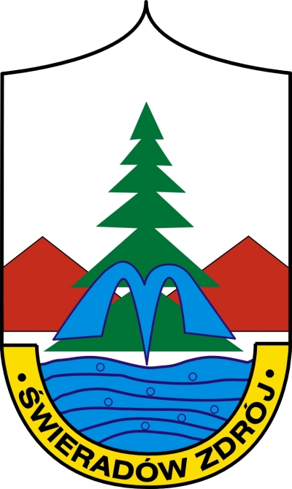

Trasy unikátního Singltreku pod Smrkem na Frýdlantsku již měří skoro 60 kilometrů!
Slavnostní otevření 2. etapy proběhne již tuto sobotu 26. května

(23. 5. 2012)

Česko – polský Singltrek pod Smrkem neboli síť rekreačních stezek pro cyklisty v lesích Libereckého kraje si za již více než dvou a půl letou existenci vydobyl bez nadsázky věhlas nejen regionální či národní, ale přímo mezinárodní. Singltrek se přitom dále průběžně rozvíjí a získává ocenění na české i mezinárodní úrovni. Od soboty 26. května bude o dalších 43 kilometrů delší. V tento den u koupaliště v Novém Městě pod Smrkem, v okrese Liberec, proběhne mezi 10. a 15. hodinou slavnostní otevření již 2. etapy. Trasy Singltreku nyní vedou i mimo území ČR. V rámci 2. etapy se 22 kilometrů nových tratí nachází na českém území a 21 nových kilometrů vede lesními porosty na území Polské republiky. Kmotrou slavnostního otevření je naše úspěšná akrobatická lyžařka Nikola Sudová a její sestra Šárka.
Kromě místních obcí na Frýdlantsku a státního podniku Lesy ČR se do Singltreku poprvé aktivně zapojily také polské státní lesy a polské město Świeradów Zdrój. Celkově stálo rozšíření tras v rámci 2. etapy rovných 20 milionů korun. Na těchto nákladech se kromě Lesů ČR a polských státních lesů nemalou měrou podílel také příspěvek, který se podařilo získat z fondů EU, konkrétně z Operačního programu přeshraniční spolupráce Česko-Polsko.

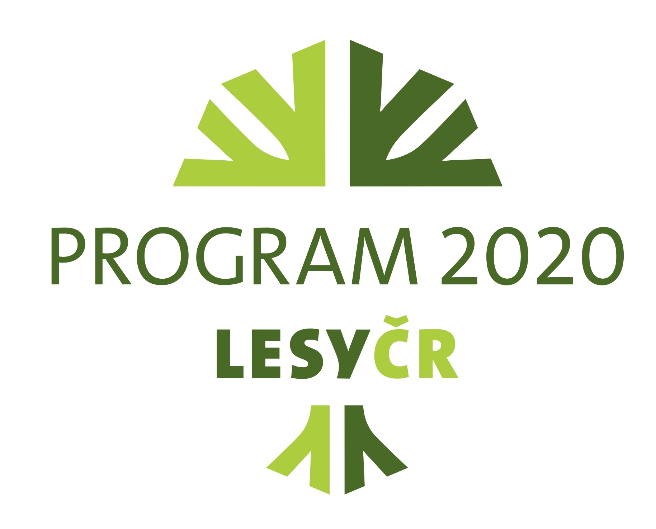
První okruh v délce 13 kilometrů z plánované rozsáhlé sítě unikátních stezek, navržených světově uznávaným projektantem Daffydem Davisem, byl dokončen již na podzim 2009. Výstavbu 1. etapy za 4,3 miliónů korun financovaly Lesy ČR v rámci Programu 2020, kterým podnik celostátně podporuje veřejně prospěšné funkce lesů. Loni v červnu došlo k propojení stezek s novým nástupním místem u přírodního koupaliště přímo v Novém Městě pod Smrkem. Další nástupní místo se nachází v nedalekých Lázních Libverda.
Samotný Singltrek představuje vůbec první cyklistickou stezku tohoto typu v ČR i kontinentální Evropě. Singltrek jsou unikátní přírodě blízké stezky, projektované a budované dle speciální metodiky, zaručující maximální návštěvnický zážitek z jízdy na kole v terénu, respektující přírodní prostředí a potřeby lesního hospodaření. Jde o stezky jednosměrné v šíři jediného jezdce, vedoucí svahy v mírných sklonech, vlnící se mezi stromy. Respektují tak lesní prostředí a přinášejí lidem skutečný požitek z jízdy na kole a pobytu v lese.
Přestože je Singltrek pod Smrkem již dnes skoro 60 kilometrů dlouhý, začala již výstavba 3. etapy singltrekových stezek. Na hřebeni mezi Hejnicemi a Lázněmi Libverda se cyklisté budou prohánět už v roce 2013. Do sezóny 2012 tak Singltrek vstupuje se sítí speciálně navržených stezek pro terénní cyklisty všeho věku a schopností. Stezky mají různou náročnost, vyberou si nejen dobře trénovaní bajkři, ale také začátečníci, rodiny s dětmi či handicapovaní.

Frýdlantsko díky Singltreku láká tisíce domácích i zahraničních návštěvníků

Singltrek pod Smrkem si za krátkou dobu své existence získal oddané příznivce nejen v Česku, ale také v sousedním Polsku a nedalekém Sasku. Ti všichni na Frýdlantsko, pod horu Smrk, přijíždějí za maximálním prožitkem z jízdy na kole spojeným s kvalitním zázemím a službami. Frýdlantsko bylo šťastně zvolenou lokalitou. Singltrek může celé oblasti výrazně pomoci a místní představitelé si to uvědomují. Pro přilehlé obce může být areál dobrým odrazovým můstkem k rozvoji, což potvrzuje i starosta největšího města v regionu Dan Ramzer. „Je to jedna z možností rozvoje cestovního ruchu na Frýdlantsku. Navíc je to originální projekt nejen v republikovém, ale i v evropském měřítku. Jsme na Singltrek patřičně hrdí,“ říká starosta Frýdlantu Dan Ramzer.
O celý areál se stará obecně prospěšná společnost Singltrek pod Smrkem. Hlavní náplní společnosti je údržba sítě stezek a propagace projektu. „Otevření 2. etapy má pro nás velký význam. Nyní můžeme nabídnout kvalitní víkendový program i pro ty nejnáročnější bajkry. Pro region to znamená, že se tu návštěvníci nejen projedou na kole, ale také se tu ubytují, stravují a utrácejí peníze,“ popisuje hlavní přínos areálu předseda správní rady obecně prospěšné společnosti Jan Pospíšil.
Singltrek sbírá jedno ocenění za druhým

O kvalitě a atraktivnosti Singltreku svědčí již celkem tří významná ocenění, které za krátkou dobu své existence získal. Od loňského listopadu je například na seznamu 7 nejlepších destinací pro terénní cyklistiku na světě vydaného Mezinárodní organizací IMBA (International Mountain Bicycling Association). Jde o vůbec první evropskou mountainbikovou destinaci, která toto prestižní ocenění získala.
V listopadu 2010 Singltrek zaznamenal obrovský úspěch v soutěži nejlepších turistických nabídek Ceny Kudy z nudy 2010 pořádané agenturou Czech Tourism. Bezkonkurenčně zvítězil v regionální kategorii pro Českolipsko a Jizerské hory, v rámci celé ČR se pak umístil na vynikajícím 9. místě, přičemž za sebou s přehledem zanechal celou řadu silných konkurentů, například i mnohé populární hrady a zámky.
Zatím poslední ocenění, které Singltrek získal, je staré teprve týden. Jde o Cenu ředitele Státního fondu dopravní infrastruktury, která byla udělena v rámci výsledků 9. ročníku celostátní soutěže Česká dopravní stavba, technologie, inovace roku 2011. Cenu Singltrek získal za použití jedinečné technologie, která je svým celkovým řešením blízká přírodě.

KONTAKT:
Zbyněk Boublík
Tiskový mluvčí Lesů ČR
Tel.: +420 724 813 301
E-mail: Boublik@lesycr.cz
Poznámky pro editory:
- Státní podnik Lesy ČR obhospodařuje více než 1,3 milionu hektarů lesního majetku (což představuje šestinu plochy ČR a zhruba polovinu lesů v ČR) a pečuje o více než 39 tisíc kilometrů vodních toků (tj. přibližně o jednu třetinu délky vodních toků a bystřin v ČR).
- Lesy ČR jsou držiteli Osvědčení o účasti v regionální certifikaci lesů systémem PEFC na celé výměře spravovaného lesa. Uvedené osvědčení je dokladem, že LČR v lesích hospodaří v souladu se schválenými standardy trvale udržitelného hospodaření.


